**ОТЧЕТ РАСЧЕТА НОЖНИЧНОГО ПОДЪЁМНИКА МЕТОДОМ КОНЕЧНЫХ ЭЛЕМЕНТОВ В ПРОГРАММНОМ ОБЕСПЕЧЕНИИ APM WINMACHINE**

# **НАЧАЛО РАБОТЫ**

Для простоты построения разделим конструкцию на три основные части: рабочая платформа, ножничный механизм подъемника и колесная база (основание).

Перед началом построения каждого объекта из конечных элементов установим узел на отметке координат (0; 0; 0).

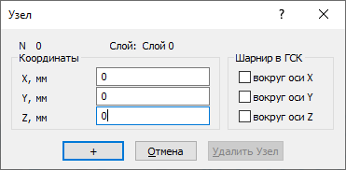

Рисунок 1 – Начальные координаты начального узла

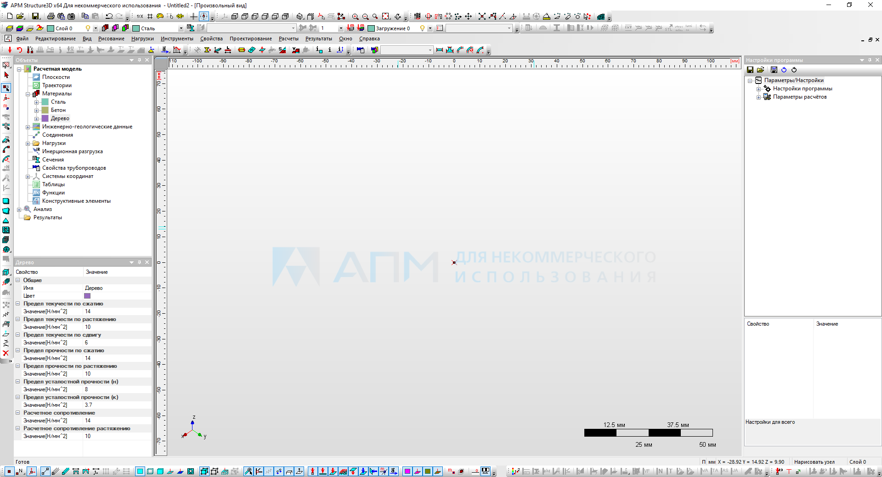

Рисунок 2 – Начальный узел, установленный по координатам (0; 0; 0)

Для простоты построения основных частей во вкладке «Слои» создадим новый слой и зададим каждому слою свое название.

# **СОЗДАНИЕ РАБОЧЕЙ ПЛАТФОРМЫ**

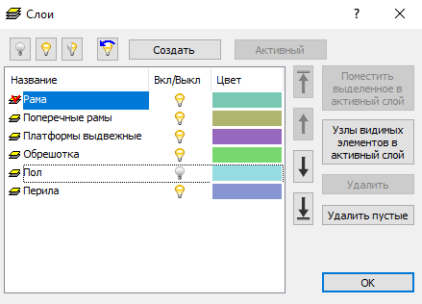

Рисунок 3 – Окно работы со слоями рабочей платформы

Создадим стержневую конструкцию рабочей платформы по заданным размерам. Используем слои для создания выдвижных секций и разных инструктивных элементов.

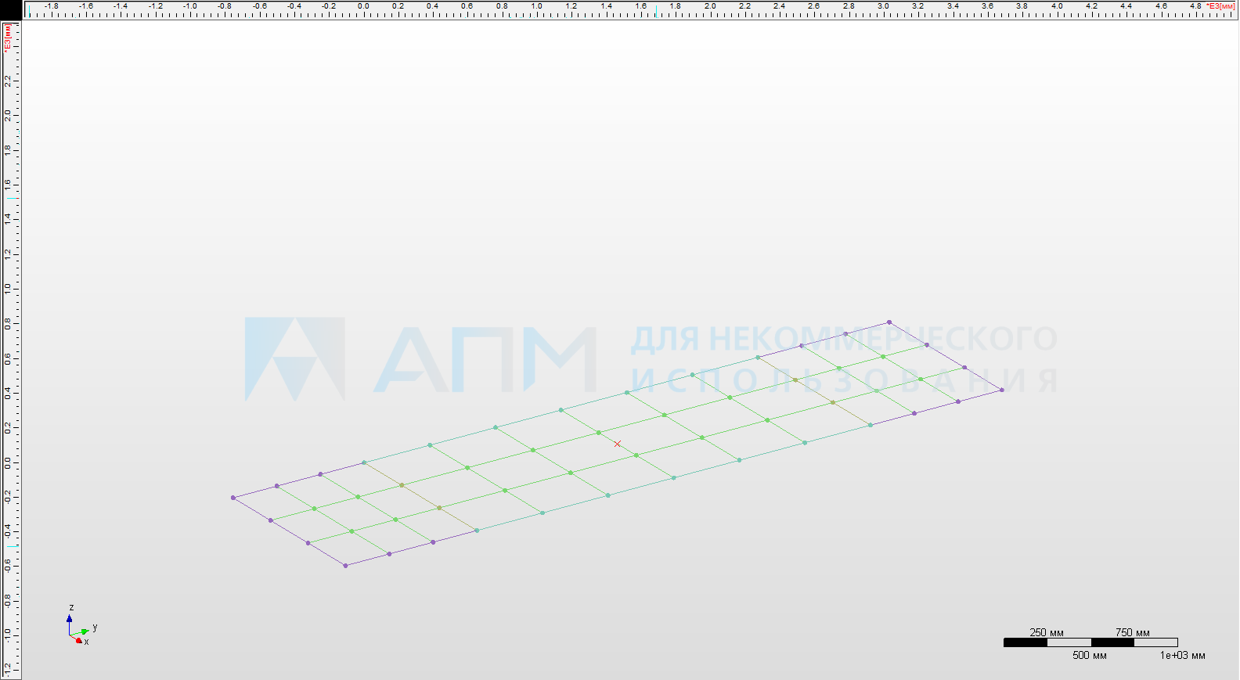

Рисунок 4 – Стержневая конструкция рабочей платформы

Построим также на отдельном слое защитные ограждения рабочей платформы.

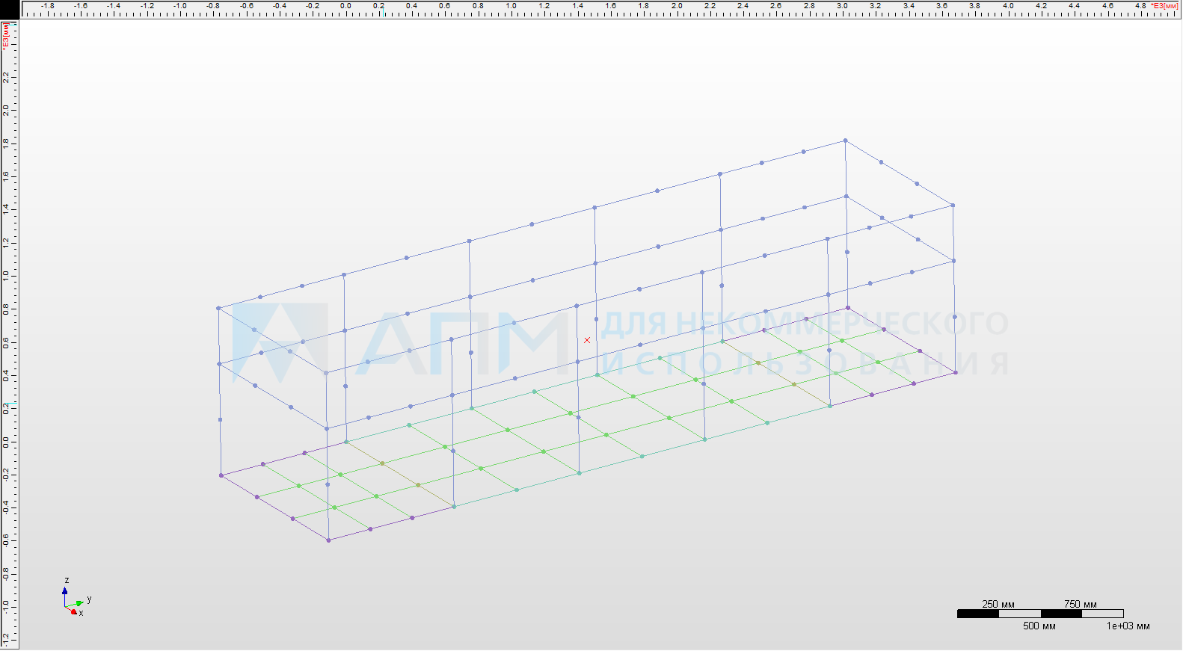

Рисунок 5 – Стержневая конструкция платформы и защитных ограждений

Зададим стержневой конструкции профиль из номенклатуры сортамента:

* Рама основной платформы – уголок 60х8 ГОСТ 8509-39;
* Поперечные рамы основной платформы – квадратная труба 60х5 ГОСТ 8639-82;
* Рама выдвижной части – уголок 50х7 ГОСТ 8509-39;
* Обрешётка – уголок 30х4 ГОСТ 8509-39;
* Перила – квадратная труба 20х1 ГОСТ 8639-82.

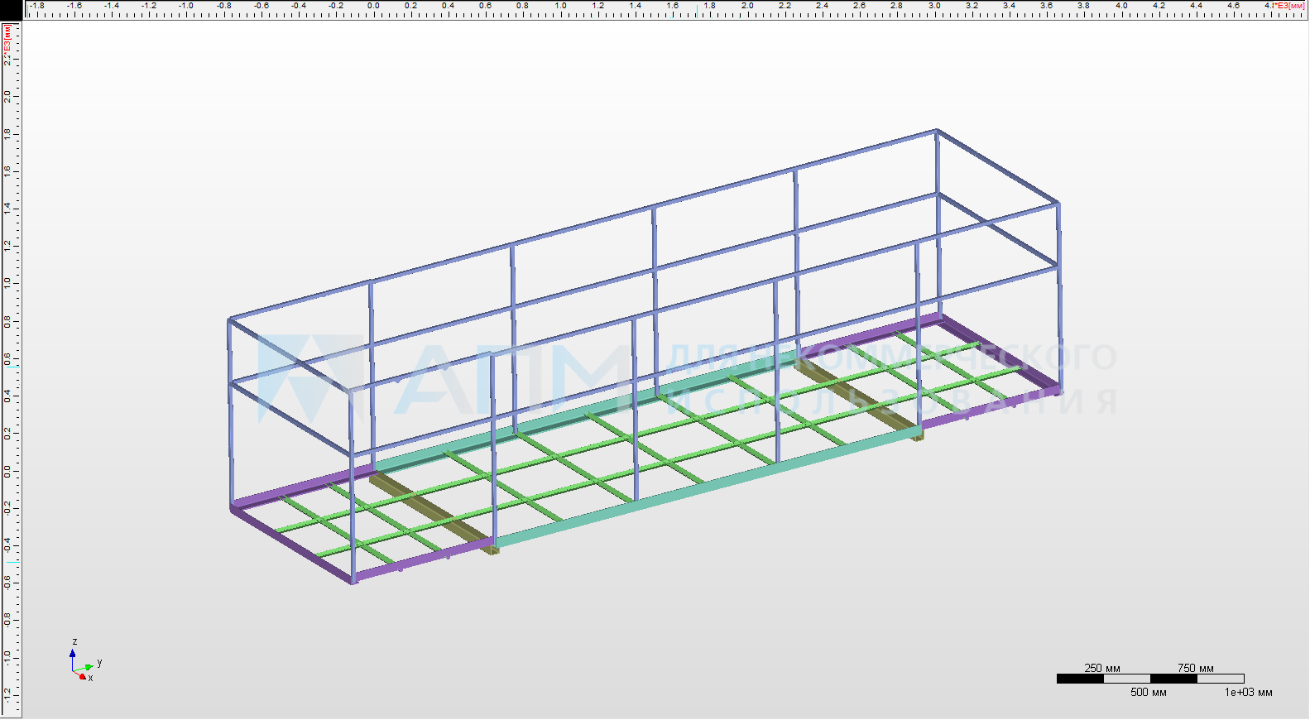

Рисунок 6 – Модель рабочей платформы с заданными профилями

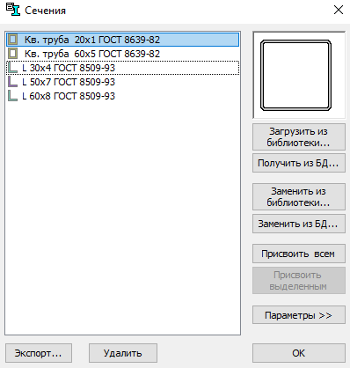

Рисунок 7 – Виды профилей и их сечение, применяемые при проектировании рабочей платформы

Выберем вид материала для профиля 09Г2С, такой выбор обусловлен, частым применяем данного вида стали в сварных конструкциях и за хорошей свариваемости и прочности.

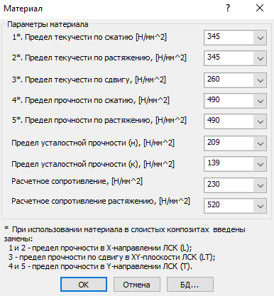

Рисунок 8 – Свойства материала 09Г2С

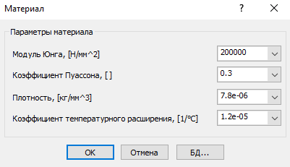

Рисунок 9 – Свойства материала 09Г2С

Создадим поверхность рабочей платформы с помощью команды «Пластина», толщину пластин зададим 3 мм.

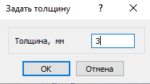

Рисунок 10 – Окно здания толщины пластин

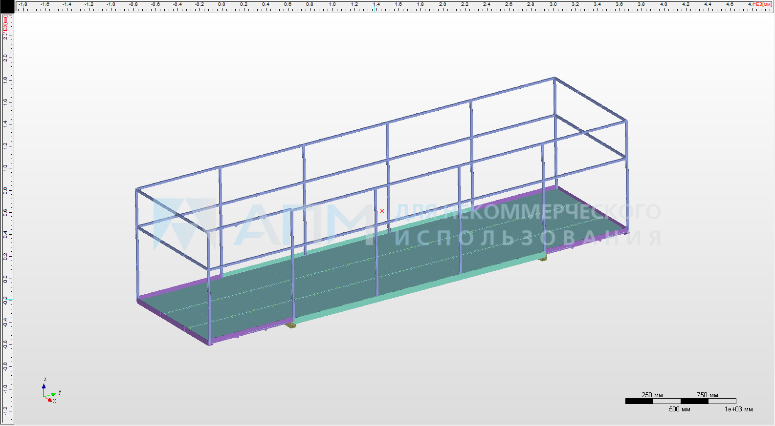

Рисунок 11 – Модель рабочей платформы с заданными пластинами

Для правильной визуализации расположения профилей как в настоящей металлоконструкции воспользуемся командами «Ориентация сечения» и «Точка привязки сечения».

# **СОЗДАНИЕ НОЖНИЧНОГО МЕХАНИЗМА**

Создадим стержневую конструкцию ножничного механизма.

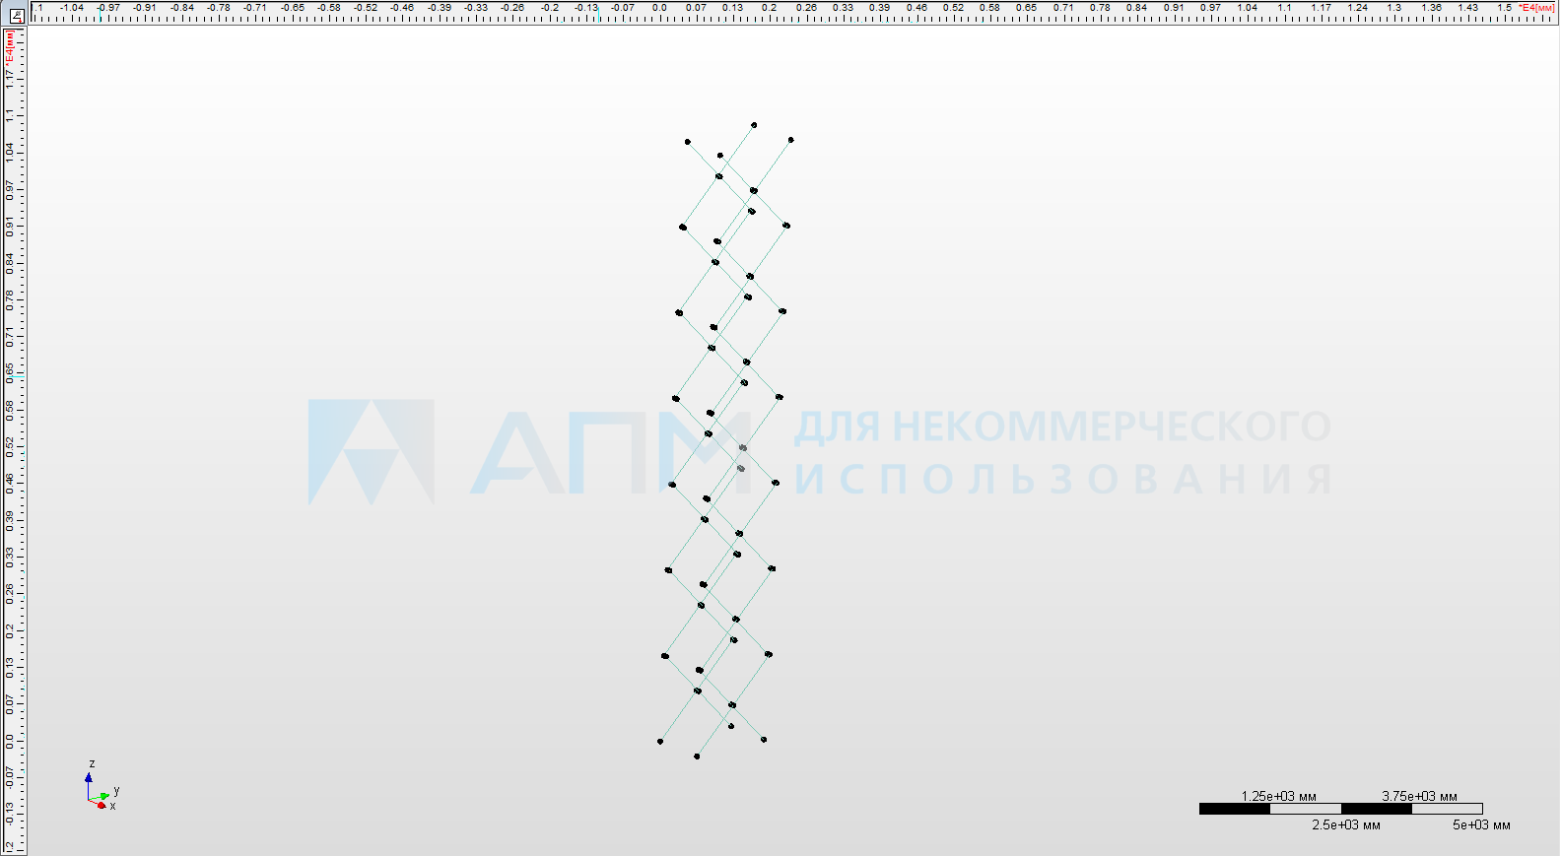

Рисунок 12 – Стержневая конструкция ножничного механизма

В роли профиля будет выступать труба 100х50х7 ГОСТ 30245-20, труба выполнена из легированной стали 40Х.

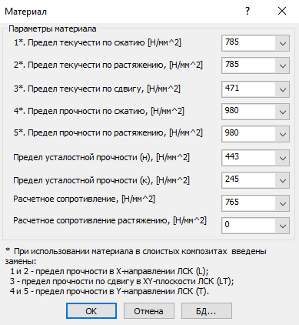

Рисунок 13 – Свойства легированной стали 40Х

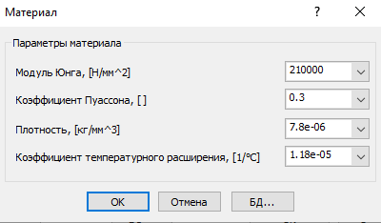

Рисунок 14 – Свойства легированной стали 40Х

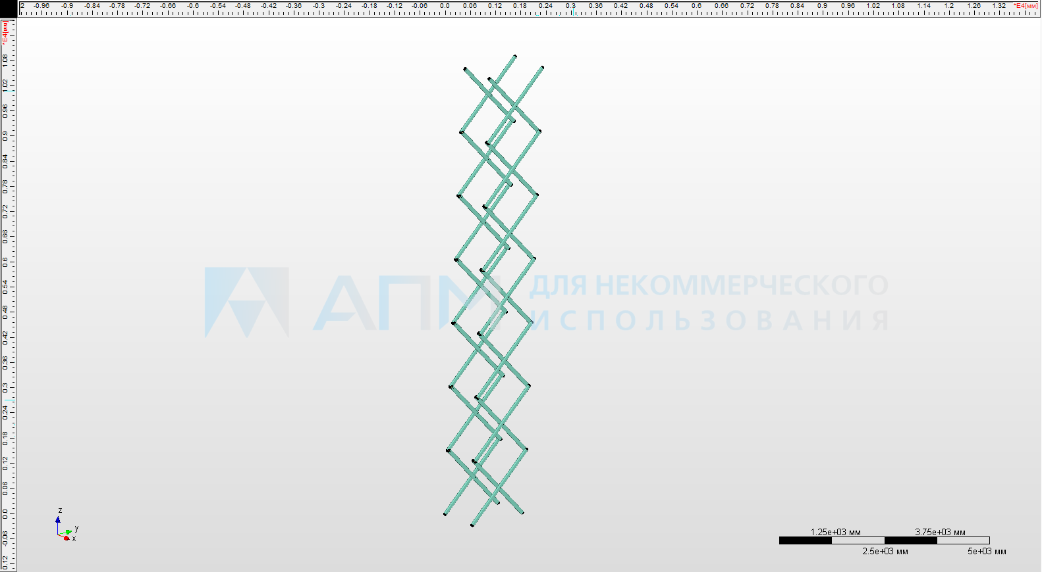

Рисунок 15 – Модель рабочей платформы с заданными профилями

В качестве шарниров будет выступать палец диметром 25 мм созданный в ручную во вкладке «Сечения» и загруженный в библиотеку.

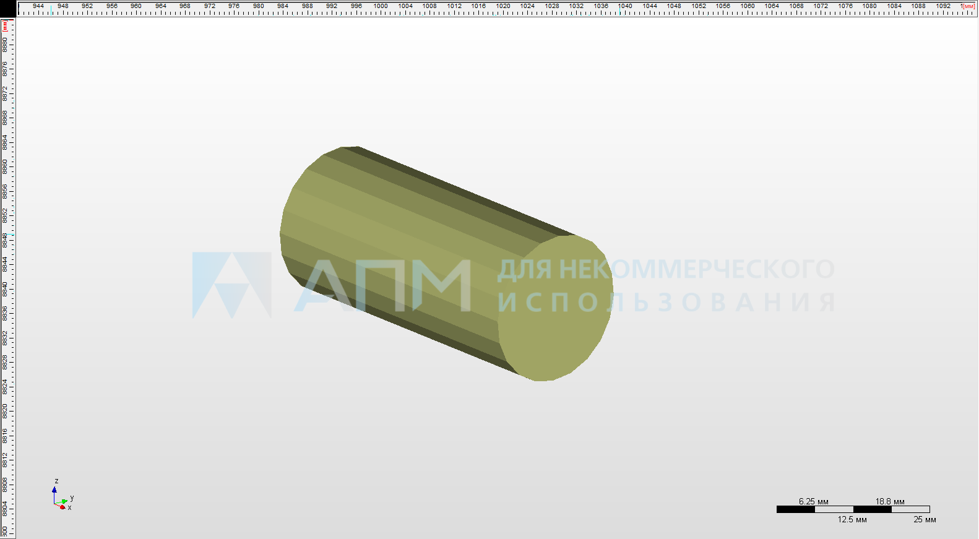

Рисунок 15 – Модель пальца

Зададим шарнирное соединение с помощью операции «Жёсткая опора» запретив перемещение вдоль осей координат Х и Y, и разрешив поворот по оси X.

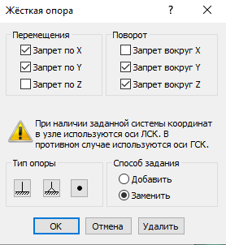

Рисунок 16 – Окно операции «Жёсткая опора»

# **Расчет нагрузок**

Расчет нагрузок будет производится из расчета собственного веса, веса гидравлической, механической и электрической составляющей.

* Аккумуляторы 6 шт, по 50 кг – общий вес 300 кг;
* Насос – 32 кг;
* Электропривод насоса – 55 кг;
* Гидрометеоры 2 шт, по 5 кг – общий вес 10 кг;
* Вспомогательное электрическое оборудование – 50 кг.

Общий вес оборудования составит 447 кг.

В окне «Загруженний», множитель собственного веса выбран 1,1 в связи с упрощённым расчётам. Он включает в себя сварные швы, болтовые и прочие соединения, а также косынки, расчёт которых более подробно не проводился.

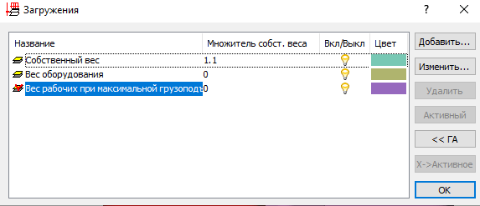

Рисунок 16 – Окно загружений

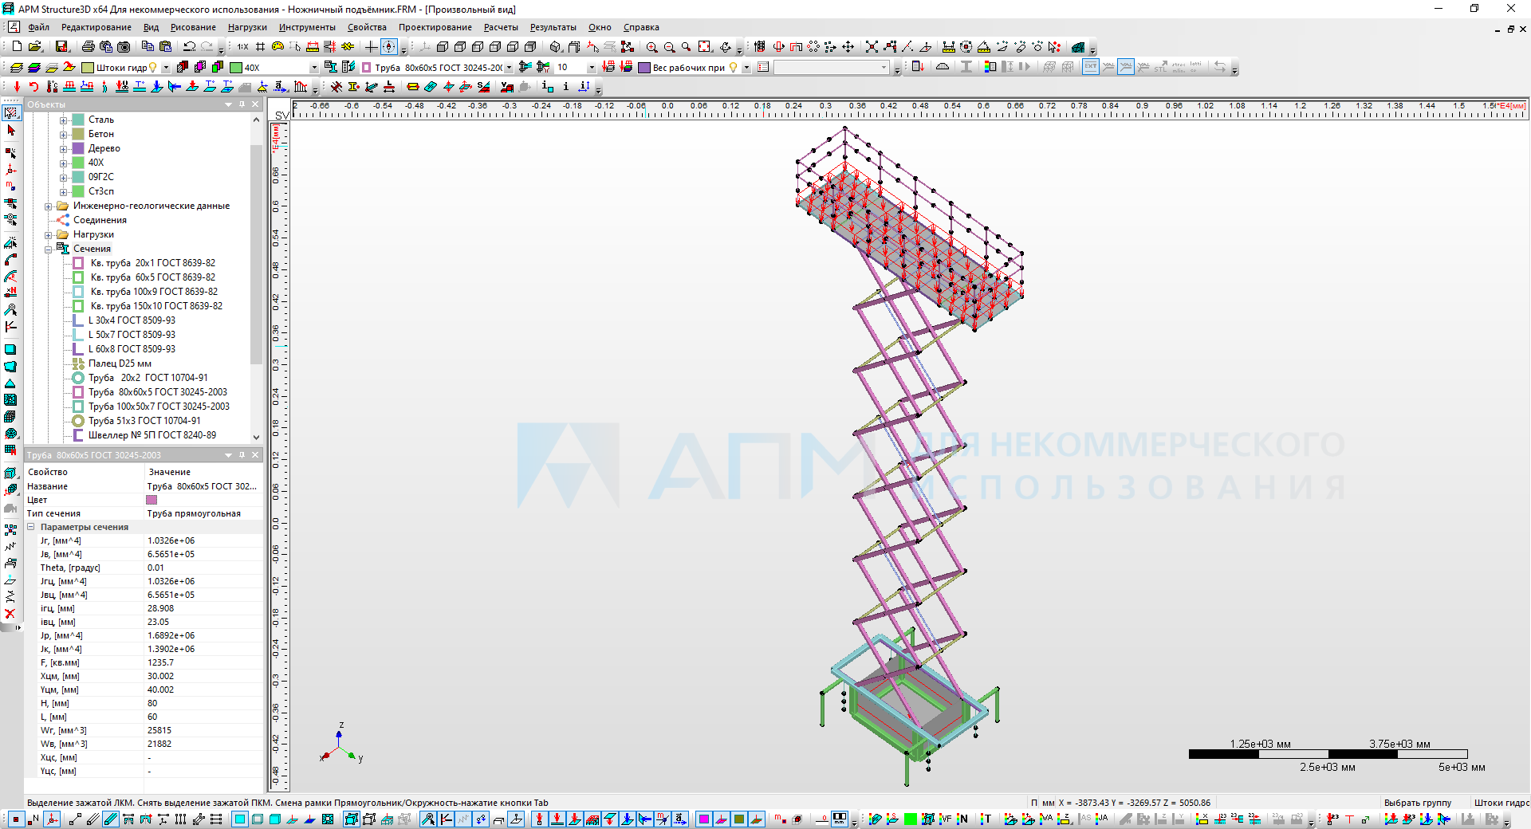

Рисунок 17 – Модель ножничного подъемника

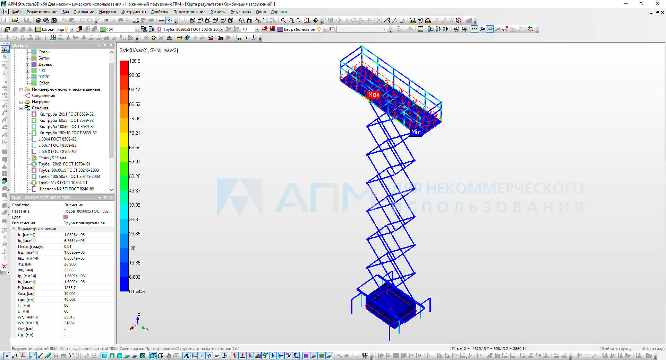

Рисунок 18 – Карта результатов (напряжений)

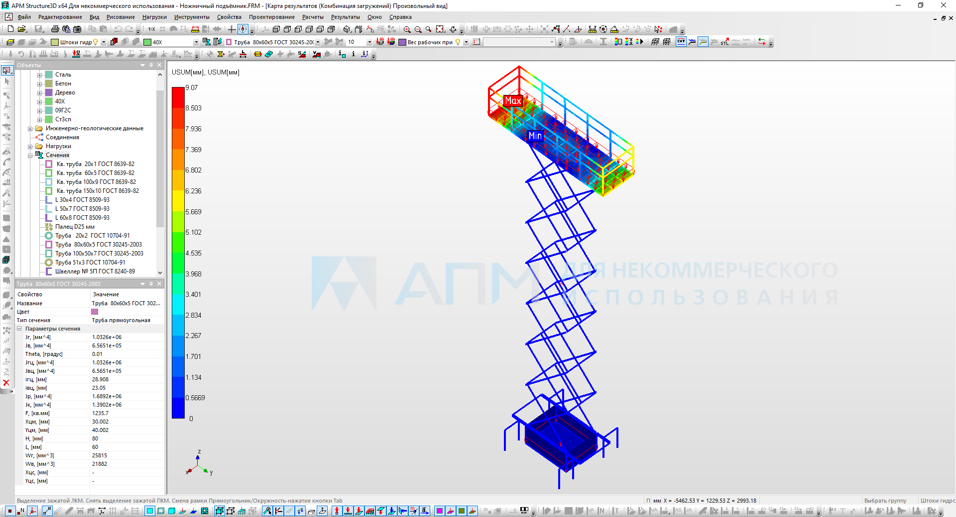

Рисунок 19 – Карта результатов (перемещений)

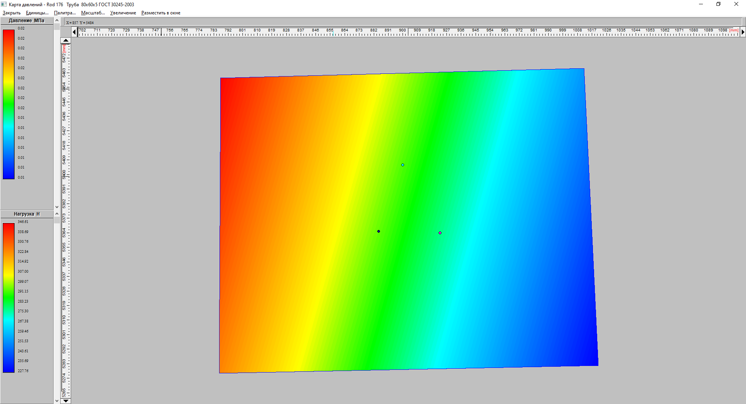

Рисунок 20 – Карта результатов расчета болтового соединения

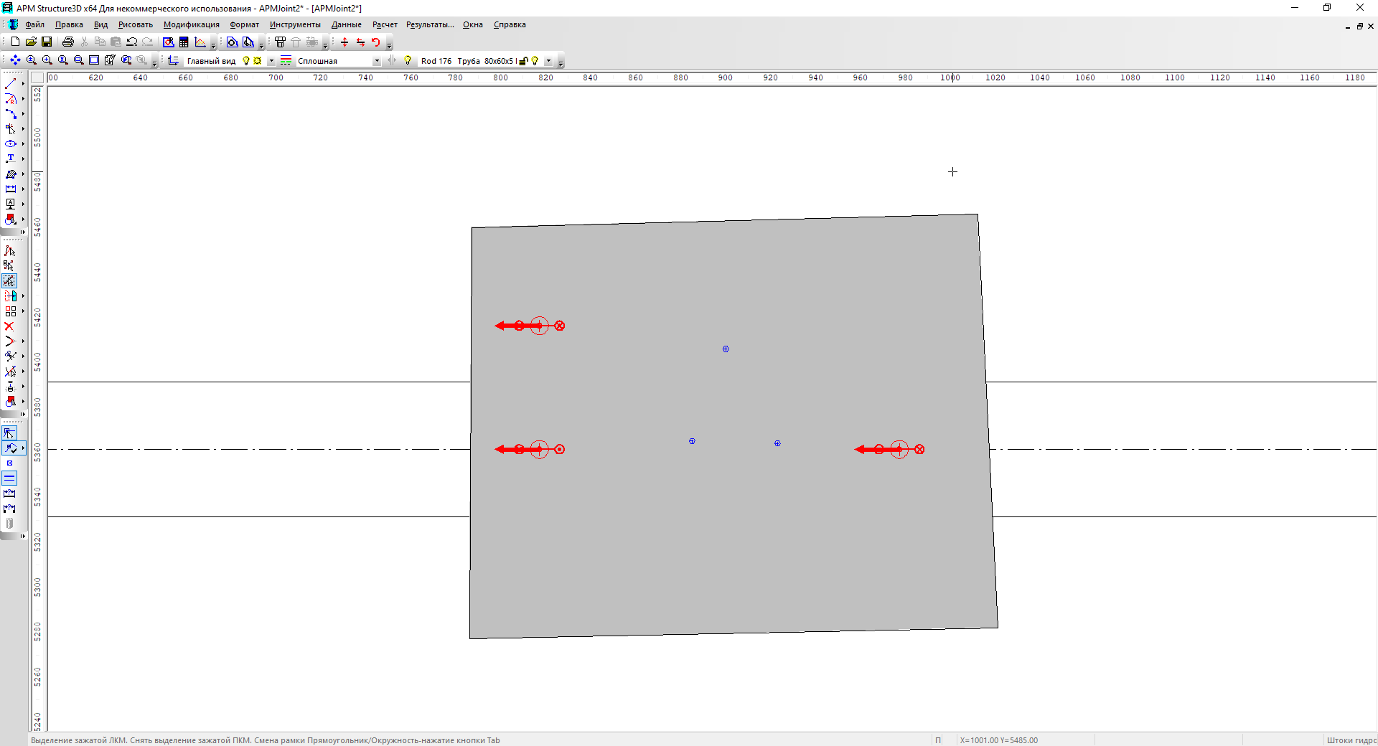

Рисунок 21 – Модель расстановки болтов

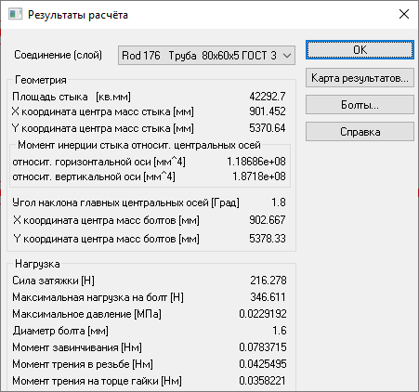

Рисунок 22 – Результаты расчета болтов

Принимаем стандартный диаметр болта М6.

# **ГИДРОПРИВОД**

Три приводных гидроцилиндра имеют следующие параметры:

* Диаметр поршня – 100 мм;
* Диаметр штока – 30 мм;
* Длина штока – 1500 мм;
* Рабочее давление 20 МПа.

Для выдвижения требуется 80 сек. поэтому подача в один гидроцилиндр будет составлять 8,9 л/мин. Следовательно, на три гидроцилиндра подача составит 26,7 л/мин.

Насос НПЛ 80-32/6,3

* Мощность – 12,6 кВт;
* Подача – 66 л/мин;
* Давление – 6,3 МПа;
* Масса – 32 кг.

Подача насоса подобрана с расчетом на то, что будет дополнительные потребители в роли поворота и вращения колес ножничного подъемника (см. рис. 17).

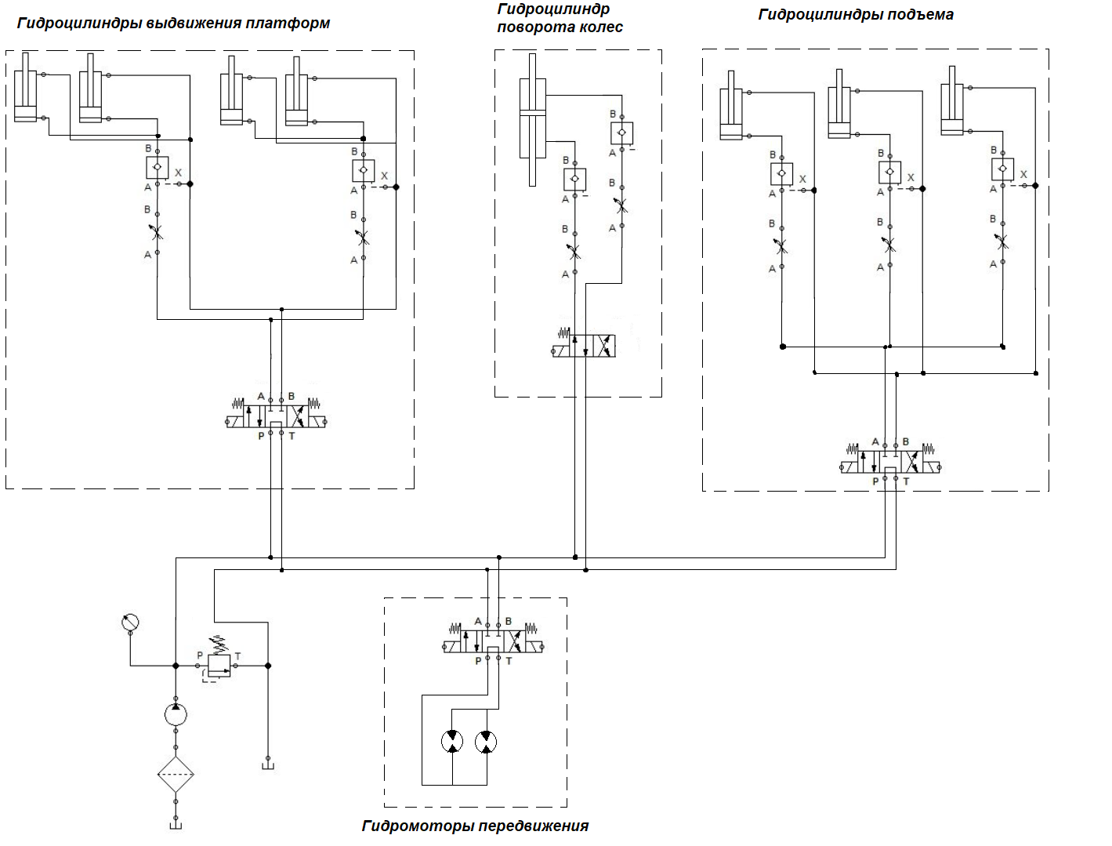

Рисунок 23 – Гидравлическая схема ножничного подъемника

# **Вывод**

В расчёте не применялись колёса. Была задана точка соединения для создания опоры (жёсткой заделки) в точке соприкосновения колёс и поверхности. Расчётный случай с колёсами и аутригерами. Конструкция проходит с большим запасом прочности для выполнения человеком работ на высоте. Масса конструкции 1834 кг (без учёта оборудования).

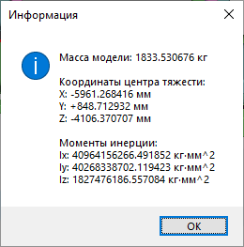

Рисунок 24 – Масса конструкции

В конструкции предусмотрены штоки гидроцилиндра диаметром 30 мм (создано собственное сечение).